《橄榄树》系列动画绘本推荐
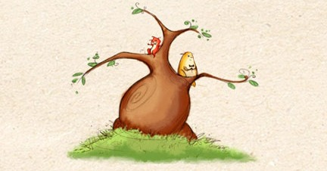
The Olive Branch Series

今天的儿童就是世界的未来。他们将会与来自世界各地拥有不同文化背景的人相处、共事。所谓 “包容”，就是去发现和吸纳别人不同的习惯和文化的能力。如何增进理解，促进双赢的局面是我们最迫切需要交给我们孩子的东西，培养这样的能力无论何时都不算太早。《橄榄树》系列作品用富有诗意的文字来促进人与人之间的包容与理解，它为我们培养拥有包容精神的新一代做出了重要贡献。
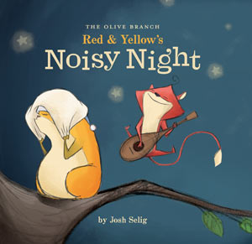
中文书名：《橄榄树系列：红红和黄黄的音乐之夜》
英文书名：The Olive Branch：Red and Yellow's Noisy Night
作 者：Josh Selig and Little Light Foundation
出 版 社：Sterling Publishing
代理公司：S.J. Greenburger /ANA
出版日期：2012年4月
页 码：28页
年 龄：1-5岁

内容简介：

红红和黄黄居住在一颗大大的橄榄树上。他们无论从外表还是性格上都有很大的差别，但大多数时候，这对好朋友相处得非常和睦融洽。但偶尔他们之间也会发生一些摩擦。这不，他们正在因为红红的弹唱而闹意见呢。

静谧的月光下，红红无限陶醉在一场自弹自唱的“个人演唱会”中，而黄黄却被嘈杂的音乐声而吵得无法入睡。起初，他们都觉得对方的要求不合理，都想做自己的事，彼此不能妥协。啊，有办法了！红红再次弹起了手上的琴，这时的音乐显得那么宁静优美，黄黄也深深地喜欢上了这样的音乐。于是，伴随着红红弹奏着的悠扬的乐曲，黄黄美美地进入了梦乡。一切又恢复了原来的美好。

这是一个改编自著名儿童电视节目的睡前小故事，故事内容温暖动人，又富有启发意味，它很好地诠释了朋友之间面对冲突应有的妥协和包容。

《橄榄树》系列电视节目已经被世界范围内的18家电视台转播，具体信息请点击链接。
http://www.littlelightfoundation.org/little_light/olive_branch/video/sleep/

转播《橄榄树》的电视台如下：

阿根廷: Pakapaka
澳大利亚: Disney
加拿大: TFO
法国: Canal+ Multithematiques
芬兰: YLE
冰岛: RUV
印度尼西亚: TV Anak Spacetoon
马其顿: KRO
挪威: NRK
斯诺维尼亚: RTV
瑞典: SVT
泰国: PBS
美国: Nickelodeon
美国: National Geographic Online
美国: KCET, California
美国: NYC Media, New York
英国: British Forces Broadcasting
英国: Kidsco

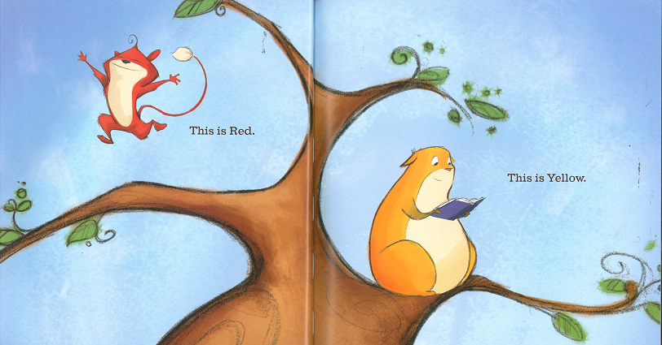
内文图画:

媒体评价：

“我最喜欢‘橄榄树系列’的一点就是它的每一个故事都向我们呈现了用巧妙、幽默的方式解决矛盾的方式，为我们展现了快乐的真谛以及对他人的体谅。这无论对小孩大人来说都是很重要的一课。”
—Deepak Chopra

“我相信《橄榄树系列》作品能让我们的世界变得与众不同。”
—Archbishop Desmond Tutu

谢谢您的阅读！
请将回馈信息发至：晋西影(Cynthia Jin)
安德鲁﹒纳伯格联合国际有限公司北京代表处
北京市海淀区中关村大街甲59号中国人民大学文化大厦1705室, 邮编：100872
电 话：010-82509406
传 真：010-82504200
Email：Cynthia@nurnberg.com.cn
网 站：Http://www.nurnberg.com.cn

